《基于园本的童谣系列活动的开发与实践研究》课题观察记录
观察对象 | 小7部分幼儿 | 班级 | 小7班 | 时间 | 2016.12.22
观察课题内容 | 童谣：房子里有箱子 |  |  | 观察者 | 梅香
过程实录  即  (精彩片段——指向幼儿)  （可附照片） | 观察要点：主要针对幼儿语言、艺术、行为习惯方面的观察及描述。  片段一：借助图谱，理解童谣  教师直接出示房子，让幼儿猜一猜房子里面有什么宝贝，让幼儿大胆的说一说，孙梓轩：房子里面有汽车，袁志轩有金银珠宝，赵雅晴有小动物……让幼儿一起说：房子房子快打开门，这样出示房子里的箱子，问一问幼儿箱子里面会有什么宝贝，请几名幼儿来摸一摸箱子里面到底是什么？张雨涵：里面硬硬的，像手链，曹锘伊：是手镯……  片段二：藏宝游戏，进行创编  老师把镯子放到盒子里，嘴里念着：镯子外面有盒子。在让幼儿学说老师是怎么藏镯子的，在这里教师要重点突出“子”这个字，让幼儿学说，房子，箱子，镯子。最后让幼儿进行 ，出来放镯子，还可以放哪写带有子的东西，比如：镜子，梳子……  片段三：活动后精彩  这里还有一首带有子的儿歌呢，我们一起来念一念  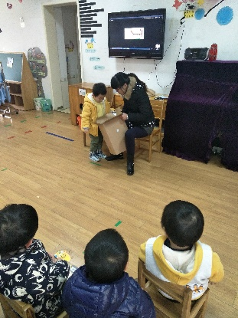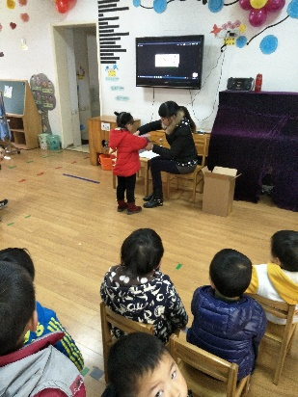
活动过程  观察分析  （重点指向语言、艺术、行为方面的发展） | 幼儿分析：小班幼儿生活经验不丰富，理解水平比较低，所以本次活动我利用KT板和箱子等具体事物展示童谣内容，教具具体形象易于被幼儿接受和理解。活动中我还创设了开火车的游戏情境让幼儿感受在游戏中学本领，更加适合小班的幼儿。  幼儿的收获：  - 孩子对于这首童谣，一开始的房子里面有箱子，箱子里面有盒子，盒子里面有镯子这前半段时会说的，而且不用老是去提醒，自己看着图谱就会了。  - 在老师或同伴的帮助下会大声的朗诵童谣。  - 会自己进行创编，找到带有子的物品进行童谣朗诵。  幼儿的缺失：  - 幼儿的想象力不是很丰富，比较局限。  - 只会用单个字来表达自己的想法。
改进措施 | - 教师应该不能把幼儿框死，让幼儿自己的大胆说一说，如果说错了，可以耐心等一等，也许幼儿能说出满意的答案。  - 在幼儿回答问题时，要及时鼓励幼儿大胆，完整讲述。  3、日常诵读童谣良好习惯的养成：平时我们在和孩子诵读童谣的时候，应该时刻提醒孩子用好听的声音进行诵读，给予孩子及时的表扬。

